飲用水中大腸桿菌群檢測方法－濾膜法
中華民國102年4月12日環署檢字第1020029392號公告
自中華民國102年6月15日生效
NIEA E230.55B
一、方法概要
本方法係用濾膜檢測飲用水中好氧或兼性厭氧、革蘭氏染色陰性、不產芽孢之大腸桿菌群（Coliform group）細菌。該菌群細菌在含有乳糖的LES Endo agar或含有乳糖的m-Endo broth培養基吸收襯墊上，於 35 ± 1℃ 培養 24 ± 2 小時會產生具金屬光澤菌落（圖 1）。所有缺乏金屬光澤的菌落，均判定為非大腸桿菌群。

二、適用範圍
本方法適用於飲用水及飲用水水源之大腸桿菌群檢測。

三、干擾
（一） 水樣中含有抑制或促進大腸桿菌群細菌生長之物質。
（二） 檢測使用的玻璃器皿及設備含有抑制或促進大腸桿菌群細菌生長的物質。
（三） 濁度過高之水樣易造成濾膜孔隙阻塞，或造成細菌菌落瀰漫生長（Spreading）而影響水樣檢驗的觀察及結果的判讀。

四、設備及材料
（一） 量筒：100 至 1000 mL 之量筒。
（二） 吸管：有 0.1 mL 刻度之 10 mL 無菌玻璃吸管或無菌塑膠吸管，或無菌微量吸管（Micropipet）。
（三） 稀釋瓶：100 至 1000 mL 能耐高溫高壓滅菌之硼矽玻璃製品。
（四） 錐形瓶：200 至 2000 mL 能耐高溫高壓滅菌之硼矽玻璃製品。
（五） 採樣容器：容量 250 mL 以上無菌之硼矽玻璃或塑膠有蓋容器，或市售無菌袋。
（六） 培養皿：硼矽玻璃製品或市售無菌塑膠培養皿，大小為 60 × 15 mm、50 × 12 mm 或其他適當大小。
（七） 過濾裝置：能耐高溫高壓滅菌的玻璃、塑膠、陶瓷或不鏽鋼等材質構成之無縫隙濾杯，以鎖定裝置、磁力或重力固定於底座。
（八） 抽氣幫浦：壓力差宜為 138 至 207 kPa。
（九） 濾膜：使用直徑 47 mm、孔徑 0.45 μm 且有格線的無菌濾膜。
（十） 鑷子：前端平滑、內側無波紋，使用前浸泡於 95% 酒精再以火燄燃燒滅菌。
（十一）培養箱：溫度能保持 35 ± 1℃。
（十二）加熱板：附磁石攪拌功能。
（十三）天平：待測物重量大於 2 g 時，須能精秤至 0.01 g；待測物重量不大於 2 g 時，須能精秤至 0.001 g。
（十四）高壓滅菌釜：溫度能維持在 121℃（壓力約 15 lb/in2 或 1.05 kg/cm2）滅菌 15 分鐘以上。
（十五）高溫乾熱烘箱：如用於玻璃器皿等用具之滅菌，溫度須能保持在 170 ± 10℃ 達 2 小時以上。
（十六）水浴槽：溫度能保持在約 50℃。
（十七）冰箱：溫度能保持在 4 ± 2℃。
（十八）無菌操作檯：正壓式無菌操作檯或垂直循環負壓式無菌操作檯（Class II 生物安全櫃）。
（十九）pH計：pH 計之精確度必須達到 0.1 pH 單位。用於內含瓊脂培養基之pH值測定時，應搭配表面電極（Surface probe）。
（二十）照明設備：菌落計數時須使用白色螢光燈自上方照明。
（二十一）放大鏡或解剖顯微鏡：菌落計數時，可使用放大鏡或解剖顯微鏡（光源須為白色螢光燈）輔助。
（二十二）吸收襯墊：直徑約 47 mm，厚度約 0.8 mm之無菌襯墊，須可吸收 2.0 ± 0.2 mL之液態培養基，且不可含有亞硫酸根離子等抑制物質。

五、試劑
本方法所使用的化學藥品須為試藥級以上，培養基為微生物級製品。
（一） 試劑水：導電度在 25 ℃ 時小於 2 μmho/cm（μS/cm）。
（二） 培養基：應使用市售商品化培養基。
1. LES Endo agar 培養基（又名 m-Endo agar LES 培養基）
每一公升之 LES Endo agar 培養基含下列成份：
酵母抽出物（Yeast extract） 1.2 g
胰化酪蛋白腖（Casitone 或 Trypticase） 3.7 g
胰化蛋白示（Tryptose） 7.5 g
硫化蛋白腖（Thiopeptone 或 Thiotone） 3.7 g
乳糖（Lactose） 9.4 g
磷酸氫二鉀（K2HPO4） 3.3 g
磷酸二氫鉀（KH2PO4） 1.0 g
氯化鈉（NaCl） 3.7 g
去氧膽酸鈉（Sodium desoxycholate） 0.1 g
硫酸月桂酸鈉（Sodium lauryl sulfate） 0.05 g
亞硫酸鈉（Na2SO3） 1.6 g
鹼性洋紅（Basic fuchsin） 0.8 g
瓊脂（Agar） 15.0 g
將 51 g m-Endo agar LES培養基粉末置於無菌錐形瓶，加入內含 20 mL 酒精（95%，v/v）之 1 L 試劑水，煮沸溶解後（註：此培養基不可高溫高壓滅菌），冷卻至約 50 ℃，於無菌操作檯內分裝至無菌培養皿中，使培養基厚度約 2 至 4 mm。室溫下靜置凝固後，避光保存於 4 ± 2℃，保存期限為 14 天。可根據檢測需求量，依配方比例配製培養基。
2. m-Endo broth 培養基
每一公升之 m-Endo broth 培養基含下列成分：
酵母抽出物（Yeast extract） 1.5 g
胰化蛋白示（Tryptose 或 Polypeptone） 10.0 g
硫化蛋白腖（Thiopeptone 或 Thiotone） 5.0 g
胰化酪蛋白腖（Casitone 或 Trypticase） 5.0 g
乳糖（Lactose） 12.5 g
氯化鈉（NaCl） 5.0 g
磷酸氫二鉀（K2HPO4） 4.375 g
磷酸二氫鉀（KH2PO4） 1.375 g
硫酸月桂酸鈉（Sodium lauryl sulfate） 0.05 g
去氧膽酸鈉（Sodium desoxycholate） 0.1 g
亞硫酸鈉（Na2SO3） 2.1 g
鹼性洋紅（Basic fuchsin） 1.05 g
將 48 g m-Endo broth培養基粉末置於無菌錐形瓶，加入內含 20 mL 酒精（95%，v/v）之 1 L 試劑水，煮沸後（註：此培養基不可高溫高壓高壓滅菌）冷卻，於無菌操作檯內分裝約 1.8 至 2.2 mL 培養液至含無菌吸收襯墊之培養皿中，分裝至培養皿之培養液須當天使用完畢。未分裝之培養液應避光保存於 4 ± 2 ℃，保存期限為 96 小時。可根據檢測需求量，依配方比例配製培養基。
（三）無菌稀釋液
1. 磷酸二氫鉀儲備溶液
取 3.4 g 磷酸二氫鉀（KH2PO4）溶於 50 mL 的試劑水中，俟完全溶解後，以 1.0 N 氫氧化鈉溶液調整其 pH 值為 7.2 ± 0.1，然後加試劑水至全量為 100 mL，滅菌（過濾滅菌或 121℃ 高溫高壓滅菌 15 分鐘以上）後，儲存於冰箱中備用。4 ± 2 ℃下保存期限為 6 個月（註 1）。可根據檢測需求量，依比例配製。
2. 氯化鎂儲備溶液
取 8.1 g 六水氯化鎂（MgCl2·6H2O）或 3.8 g 無水氯化鎂，先溶於少量試劑水中，俟完全溶解後，再加試劑水至全量為 100 mL，滅菌（過濾滅菌或 121℃ 高溫高壓滅菌 15 分鐘以上）後，儲存於冰箱中備用。4 ± 2 ℃下保存期限為 6 個月（註 1）。可根據檢測需求量，依比例配製。
3. 無菌稀釋液
分別取 10 mL 氯化鎂儲備溶液和 2.5 mL 磷酸二氫鉀儲備溶液，加入試劑水至全量為 2000 mL，混搖均勻後，分裝於稀釋瓶中，經 121℃ 高溫高壓滅菌 15 分鐘以上，作為無菌稀釋液備用。如欲用於水樣稀釋，分裝之無菌稀釋液滅菌後體積須為 90 ± 2.0 mL。4 ± 2 ℃下保存期限為 6 個月（註 1）。可根據檢測需求量，依比例配製。

六、採樣與保存
（一） 採微生物檢測之水樣時，應使用清潔並經滅菌之玻璃瓶、無菌塑膠容器或市售無菌採樣袋，且於採樣時應避免受到污染。水樣若含有餘氯時，應使用內含硫代硫酸鈉錠劑之無菌採樣袋，或於無菌容器中加入適量之無菌硫代硫酸鈉以中和餘氯（採取含氯之飲用水水樣時，每 100 mL 之水樣如加入 0.1 mL 之 3% 硫代硫酸鈉，可中和之餘氯量約為 5 mg/L）。
（二） 採樣前應清潔手部，水樣出水口以火烤或噴 70% 至 75% 酒精消毒，所採水樣應具有代表性。
（三） 運送時水樣溫度應維持在小於 10℃ 且不得凍結，而實驗室內保存溫度應維持在 4 ± 2℃。
（四） 水樣應於採樣後 24 小時內完成水樣過濾步驟（七、步驟（四））並置入培養箱中培養。
（五） 水樣量須以能做完所需檢測為度，但不得少於 250 mL。

七、步驟
（一） 水樣在進行檢測或稀釋之前必須劇烈搖晃 25 次以上，以使樣品充分混搖均勻。
（二） 以無菌鑷子夾起無菌濾膜，放在無菌過濾裝置之有孔平板上，小心將濾杯固定，將過濾裝置接上抽氣幫浦。加入少量無菌稀釋液，以測定過濾設備是否裝置妥當。若後續使用濾杯刻線進行水樣定量，須先將用於測漏之無菌稀釋液濾除，再對過濾裝置進行洩壓，待內外壓力平衡後才可進行定量。
（三） 加入飲用水水樣 100 mL 過濾後，再以 20 mL 以上之無菌稀釋液沖洗濾杯；每個水樣皆需進行二重複（duplicate）（註 2）。
（四） 沖洗過濾後，將濾杯移開。儘速以無菌鑷子夾起過濾後之濾膜置於培養基上，濾膜應完全與培養基貼合，以免產生氣泡。
（五） 將培養皿倒置於培養箱內，於 35 ± 1℃ 下培養 24 ± 2 小時。
（六） 若欲進行另一個水樣時，應更換無菌過濾器（濾杯），亦可將過濾器（濾杯）以火烤後降至接近室溫重複使用。
（七） 計數培養皿中所產生的金屬光澤菌落（註 3）並記錄之。若濾膜上金屬光澤菌落與雜菌菌落之總數超過200個，或是細菌瀰漫生長造成判讀困難，則以「菌落太多無法計數」（Too numerous to count；TNTC）表示，代表此一培養皿無法進行大腸桿菌群定量。
（八） 若水樣存在濁度過高或雜菌過多等干擾，除進行上述檢測步驟外，可另外過濾 10 mL 的原液及（或）各稀釋度水樣（檢測步驟及結果處理方式參考「NIEA E202」）。亦可將100 mL水樣以2張以上之濾膜過濾（如過濾50 mL、50 mL），培養後再將金屬光澤菌落數加總計算，以降低干擾；或以NIEA E215或E231方法另行檢測。

八、結果處理
（一） 分別計數兩個培養皿中的金屬光澤菌落數，平均後即為大腸桿菌群密度，單位為 CFU/100 mL (Colony forming units/100 mL)。
（二） 若無金屬光澤菌落生長，則大腸桿菌群密度以「＜1 CFU/100 mL」表示。大腸桿菌群密度之計算結果小於 100 時，以整數表示（小數位數四捨五入）；計算結果為 100 以上時，只取兩位有效數字（四捨五入）。
（三） 檢測紀錄須註明採樣時間、培養起始及終了時間、培養基名稱、培養溫度及各稀釋度的原始數據等相關資料。

九、品質管制
（一） 微生物採樣人員及檢測人員應具備微生物基本訓練及知識。
（二） 每批次採樣時應進行運送空白。
（三） 每 10 個樣品應執行 1 個方法空白樣品分析，若每批次樣品數少於 10 個，則每批次仍應執行 1 個方法空白樣品分析。
（四） 用於結果計算之二重複數據，其對數差異值不可超出精密度管制參考範圍（計算方式參考「環境微生物檢測通則—細菌（NIEA E101）」），除非二重複之菌落數均小於 20。
（五） 新購入之培養基，每批號均須以大腸桿菌群菌株（如E. coli、Enterobacter aerogenes、Citrobacter freundii）或含有大腸桿菌群之水樣進行測試（測試方式詳見「環境微生物檢測通則—細菌（NIEA E101）」）。
（六） 若一季期間水樣均未檢出大腸桿菌群，則須以大腸桿菌群菌株進行培養基測試，以確保數據品質。
（七） 本方法培養所得之細菌可能具有感染性，檢測後之培養基及器皿應經高溫高壓滅菌處理。

十、精密度及準確度
略

十一、參考資料
American Public Health Association, American Water Works Association & Water Environment Federation. Standard Methods for the Examination of Water and Wastewater, 22nd ed., Method 9222B, APHA, Washington, D. C., USA, 2012.

註1：溶液如出現異物或混濁，則不可繼續使用。
註2：若為具備消毒單元之自來水及簡易自來水之飲用水水源者，可不過濾100 mL原液，而依「NIEA E202」之規定進行檢測。
註3：只要菌落出現金屬光澤，無論金屬光澤是覆蓋整個菌落或是只覆蓋菌落中央一小部分，均判定為大腸桿菌群細菌。
註4：本文引用之公告方法名稱及編碼，以環保署最新公告者為準。

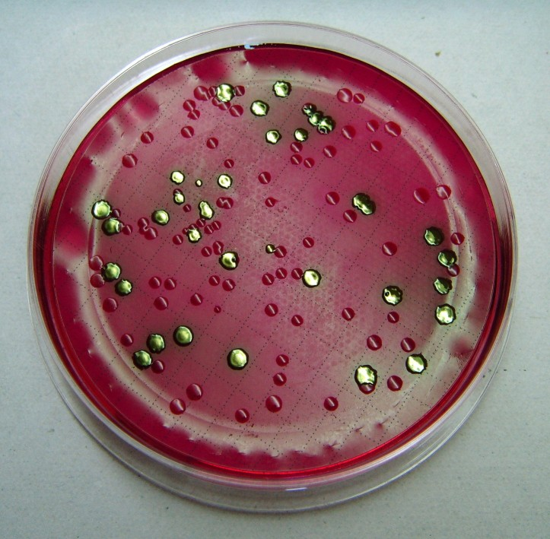
圖1、大腸桿菌群濾膜法培養結果
具金屬光澤
菌落
不具金屬光澤
菌落

